«Выступление на сцене. Как испугать свой страх?»
Тренинг для начинающих музыкантов
А.Ю.Гребнева, педагог дополнительного образования
МБУДО «Центр внешкольной работы» Московского района г. Казани
Страх и волнение перед сценой есть практически у любого музыканта, актера, политика, оратора. Даже опытные музыканты волнуются перед выступлением и это нормально. Но иногда страх публичного выступления бывает настолько сильным, патологическим, что человек отказывается принимать участие в концертах, всячески избегает сцены и выступлений, тем самым препятствуя своему творческому росту и получению сценического опыта. Боязнь выступать на публике - это один из распространенных социальных страхов. Симптомом такого страха (телесным проявлением) может являться учащенное сердцебиение, потливость, дрожание голоса, тремор конечностей, зажатость голосовых связок, подташнивание и др.
Страх сцены может быть из-за плохой подготовки, отсутствия опыта и концертной практики. Также, возможной причиной появления страха сцены является неустойчивая самооценка, стремление к идеалу.
Чтобы справиться со страхом сцены, музыканту нужно познакомиться со своим страхом, понять его причины и работать с этими причинами.
Так как эта тема очень актуальна, для учеников объединения «Игра на гитаре» был разработан и проведен специальный тренинг.
Предварительное задание к тренингу:
1) Чтобы понять свою истинную причину страха, исследовать его, каждому участнику было дано предварительное задание написать 8-10 ответов на вопрос: «Чего я боюсь, когда мне предстоит выступать с гитарой на сцене?».
2) Подготовить 1-2 песни наизусть для выступления на сцене.
Тренинг:
- Участники тренинга делятся жеребьевкой на две команды: команду «Экспертов» и команду «Начинающих музыкантов». Каждая команда после обсуждения составляет общий список из 10 пунктов возможных причин страха публичных выступлений. Затем команда «Начинающих музыкантов» задает свой проблемный вопрос из составленного списка команде «Экспертов». Команда «Экспертов» обсуждает и высказывает свое «экспертное» мнение, как с этим страхом можно справляться. После того, как все команды высказались, тренер (педагог) резюмирует сказанное и дополняет своими рекомендациями по работе с этим страхом. После обсуждения каждого вопроса из списка, команды «Экспертов» и «Начинающих музыкантов» меняются местами, т.е. задают вопросы и дают рекомендации по очереди друг другу.
Возможные причины страха (из анкет):
- боюсь не понравиться публике
- боюсь ошибиться, забыть слова или аккорды на гитаре
- боюсь, что струна порвется, микрофон сломается, сделаю что-то не так
- боюсь негативной оценки окружающих (скажут, что плохо играл)
- покажусь смешным, боюсь опозориться
- боюсь большого количества людей в зале
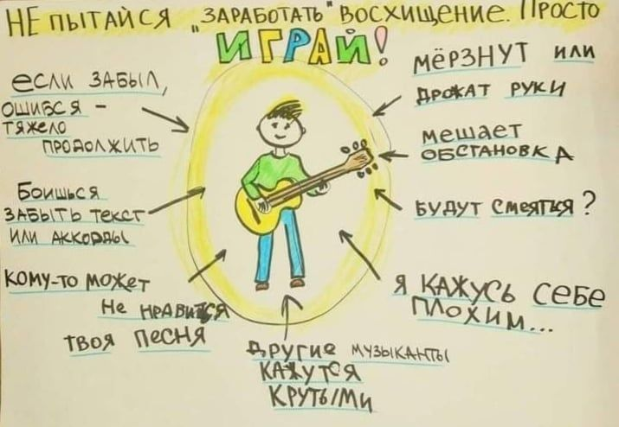
- я кажусь себе плохим музыкантом по сравнению с другими и т.п.

- Практическая часть тренинга включает в себя исполнение каждым участником на сцене перед зрителями (другими участниками) заранее подготовленной песни под собственный аккомпанемент на гитаре.
Непосредственно перед выступлением каждому дается задание исполнить песню, специально сделав 1-2 ошибки и продолжить свое выступление.
Каждое выступление зрители встречают бурными аплодисментами!
В конце тренинга педагог подводит итог, собирает от участников обратную связь и раздает каждому заранее подготовленный чек-лист по работе со страхами и волнением.
Большинство людей умеют плавать только потому, что победили свой страх и боязнь воды. Все знаменитые гитаристы тоже были когда-то начинающими, учились переставлять пальцы с аккорда на аккорд и делали первые шаги на сцене. Еще никому не удалось научиться достаточно хорошо исполнять песни под собственный аккомпанемент на гитаре без выступлений перед зрителями. С каждым выступлением возрастает мастерство исполнителя. Каждый концерт — это шаг вперед, это новый опыт. Выступая перед зрителями, мы дарим им частичку себя, своей души и это обогащает нас. А если вы чего-то боитесь – надо делать это как можно чаще, надо идти в свой страх. Действие бодрит и прибавляет опыт! [1]

Список используемой литературы
- Станиславский К. Работа актера над собой. М., 1938. [Электронный ресурс] – Режим доступа. https://www.litmir.me/br/?b=158102&p=1 (14.02.2021)

